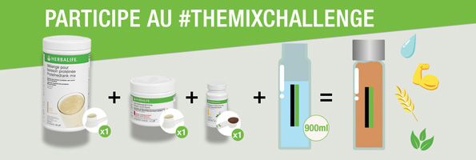

**Thémix Challenge**

**Prépare ton Summer Body**

Comment ? Chaque jour pendant 10 semaines :

• 1 bouteille de Thémix,

• les 7 minutes du programme de remise en forme Total Body Mix de Samantha Clayton: 

<https://site-271969.bcvp0rtal.com/#/overlay/5733853208001>

• et une alimentation équilibrée

Et parce qu’à plusieurs on est plus fort, lance le défi à un max de personnes

#ThemixChallenge

Tout est une question de choix !